1. Заказчик изначально находиться в журнале заявок

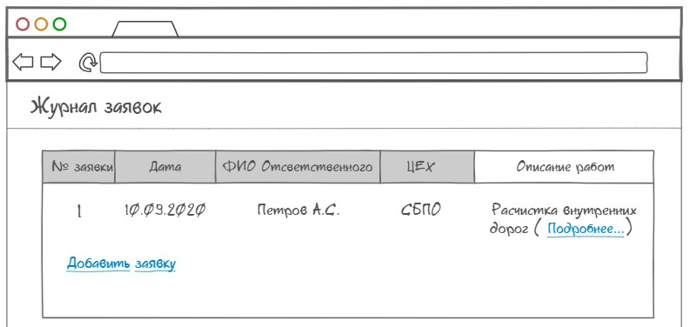

1. После нажатия кнопки «Добавить заявку» заказчику необходимо заполнить Раздел 1

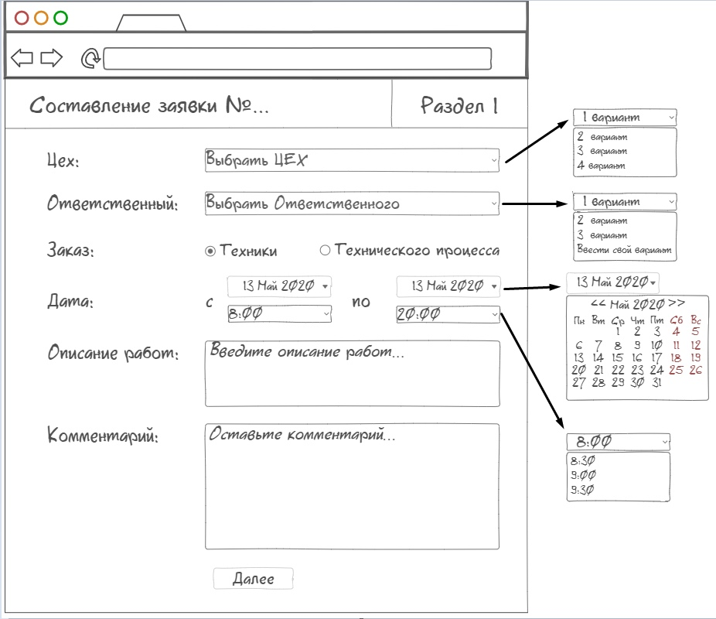

3. После нажатия кнопки «Далее», заказчику необходимо заполнить Раздел 2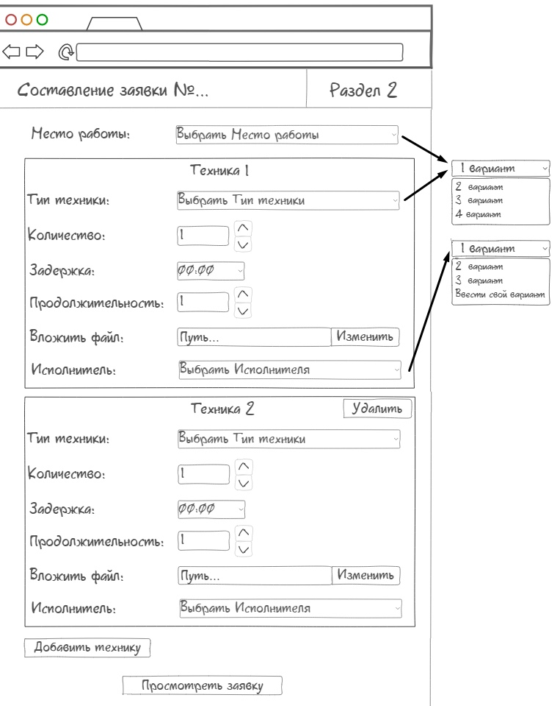

4. После заполнения Раздела 2 и нажатия кнопки «Просмотреть заявку», заказчик проверяет введённые данные и либо производит редактирование разделов, либо подаёт заявку

